Расписание занятий лекционного типа
с применением дистанционных образовательных технологий электронного обучения
на кафедре биологии в осеннем семестре 2023-2024 учебного года
НП Биологии
дисциплина «Науки о Земле»

Образовательная программа, курс, группа | Дисциплина | День недели | Время | ФИО преподавателя | Ссылка
НП Биология  группы 101-102 | «Науки о Земле» | Вторник | 08.30-10.10  н/н | Семикин Д.В. | https://voovmeeting.com/dm/2DiFwViPnSKU

Обсуждено на заседании кафедры биологии, протокол №1 от 31.08.2023

Заведующий кафедрой 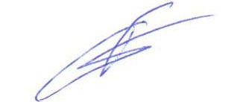 /Г.Л. Снигур

